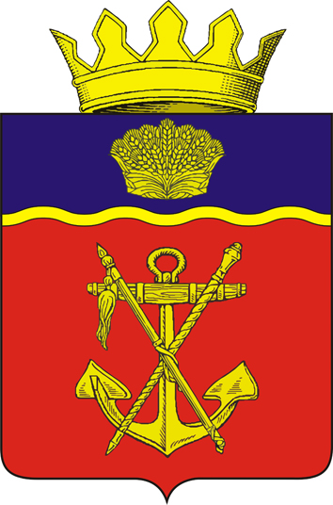

АДМИНИСТРАЦИЯ
КАЛАЧЁВСКОГО МУНИЦИПАЛЬНОГО РАЙОНА

ВОЛГОГРАДСКОЙ ОБЛАСТИ

ПОСТАНОВЛЕНИЕ

От 08.09.2021г. № 1049

Об отмене постановлений

В соответствии с Федеральным законом от 31.07.2020 № 248-ФЗ "О государственном контроле (надзоре) и муниципальном контроле в Российской Федерации», руководствуясь Уставом Калачевского муниципального района Волгоградской области, администрация Калачевского муниципального района

постановляет:

1. Постановление администрации Калачевского муниципального района Волгоградской области от 20.09.2016 №735 «О порядке осуществления муниципального контроля над выполнением условий муниципального контракта или свидетельства об осуществлении перевозок по муниципальному маршруту регулярных перевозок в Калачевском муниципальном районе Волгоградской области» - отменить.
2. Постановление администрации Калачевского муниципального района Волгоградской области от 01.11.2019 №1088 «Об утверждении административного регламента исполнения муниципальной функции по осуществлению муниципального контроля за обеспечением сохранности автомобильных дорог местного значения вне границ населенных пунктов в границах Калачевского муниципального района Волгоградской области» - отменить.
3. Постановление администрации Калачевского муниципального района Волгоградской области от 19.04.2021 №541 «О внесении изменений в постановление администрации Калачевского муниципального района Волгоградской области от 01.11.2019 №1088 «Об утверждении административного регламента исполнения муниципальной функции по осуществлению муниципального контроля за обеспечением сохранности автомобильных дорог местного значения вне границ населенных пунктов в границах Калачевского муниципального района Волгоградской области» - отменить.
4. Постановление администрации Калачевского муниципального района Волгоградской обл. от 19.06.2017 N 619 "Об утверждении административного регламента исполнения муниципальной функции по осуществлению муниципального земельного контроля в отношении объектов земельных отношений, расположенных в границах сельских поселений, входящих в состав Калачевского муниципального района Волгоградской области"- отменить.
5. Постановление администрации Калачевского муниципального района Волгоградской обл. от 31.08.2017 N 936 "О внесении изменений в постановление администрации Калачевского муниципального района Волгоградской области от 19.06.2017 N 619 "Об утверждении административного регламента исполнения муниципальной функции по осуществлению муниципального земельного контроля в отношении объектов земельных отношений, расположенных в границах сельских поселений, входящих в состав Калачевского муниципального района Волгоградской области"" - отменить.
6. Постановление администрации Калачевского муниципального района Волгоградской обл. от 17.08.2018 N 717 "О внесении изменений в постановление администрации Калачевского муниципального района Волгоградской области от 19.06.2017 N 619 "Об утверждении административного регламента исполнения муниципальной функции по осуществлению муниципального земельного контроля в отношении объектов земельных отношений, расположенных в границах сельских поселений, входящих в состав Калачевского муниципального района Волгоградской области"" - отменить.
7. Постановление администрации Калачевского муниципального района Волгоградской обл. от 11.12.2019 N 1208 "О внесении изменений в постановление администрации Калачевского муниципального района Волгоградской области от 19.06.2017 N 619 "Об утверждении административного Регламента исполнения муниципальной функции по осуществлению муниципального земельного контроля в отношении объектов земельных отношений, расположенных в границах сельских поселений, входящих в состав Калачевского муниципального района Волгоградской области"" - отменить.
8. Постановление администрации Калачевского муниципального района Волгоградской обл. от 11.12.2019 N 1209 "О внесении изменений в постановление администрации Калачевского муниципального района Волгоградской области от 19.06.2017 N 619 "Об утверждении административного регламента исполнения муниципальной функции по осуществлению муниципального земельного контроля в отношении объектов земельных отношений, расположенных в границах сельских поселений, входящих в состав Калачевского муниципального района Волгоградской области"" - отменить.
9. Постановление администрации Калачевского муниципального района Волгоградской обл. от 27.04.2020 N 339 "О внесении изменений в постановление администрации Калачевского муниципального района Волгоградской области от 19.06.2017 N 619 "Об утверждении административного регламента исполнения муниципальной функции по осуществлению муниципального земельного контроля в отношении объектов земельных отношений, расположенных в границах сельских поселений, входящих в состав Калачевского муниципального района Волгоградской области"" - отменить.
10. Постановление администрации Калачевского муниципального района Волгоградской обл. от 11.03.2020 N 205 "Об утверждении административного регламента по исполнению муниципальной функции "Осуществление контроля за использованием и охраной недр при добыче общераспространенных полезных ископаемых, а также при строительстве подземных сооружений, не связанных с добычей полезных ископаемых" - отменить.
11. Постановление администрации Калачевского муниципального района Волгоградской обл. от 18.05.2020 N 410 "Об утверждении форм проверочных листов, применяемых при осуществлении функций муниципального контроля"- отменить.
12. Постановление администрации Калачевского муниципального района Волгоградской обл. от 20.04.2016 N 271 "Об утверждении Порядка оформления плановых (рейдовых) заданий и их содержания и Порядка оформления результатов плановых (рейдовых) осмотров, обследований земельных участков на территории сельских поселений Калачевского муниципального района Волгоградской области" - отменить.
13. Настоящее постановление подлежит официальному опубликованию.
14 . Контроль исполнения настоящего постановления возложить на первого заместителя Главы Калачевского муниципального района Волгоградской области Н.П. Земскову.

Глава Калачёвского
муниципального района С.А.Тюрин

